5 Приготовление эмульсий

Эмульсии. Основные понятия
Битумные эмульсии применяют в качестве вяжущего или пленкообразующего материала при строительстве и ремонте автомобильных дорог. Они представляют собой жидкость темно-коричневого цвета, получаемую путем диспергирования битума в воде с добавлением эмульгатора – поверхностно-активного вещества (ПАВ).
Цель: Снизить вязкость битумов и получить возможность работы без подогрева материалов.
Битумная эмульсия = Вязкий дорожный битум + Вода + Эмульгатор.
Битумные эмульсии – дисперсные системы, состоящие из двух жидких фаз: одна, является дисперсионной средой, другая – дисперсной фазой. В битумной эмульсии дисперсионная среда – вода, а дисперсная фаза – битум (рис. 5.1).
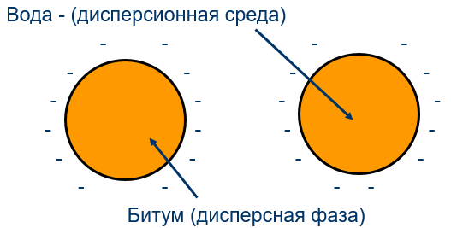
Рис. 5.1

Некоторые основные термины:
гидрофобность – способность данной поверхности не смачиваться водой;
гидрофильность – способность данной поверхности хорошо смачиваться водой.
Чтобы система из этих двух взаимно несмешивающихся жидкостей была устойчивой необходим третий компонент - эмульгатор.
Эмульгатор – это поверхностно активное вещество (ПАВ), ионизированные молекулы которого состоят из гидрофильной «головной» катионной или анионной функциональной группы и гидрофобного липофильного «хвоста», представляющего собой длинную углеводородную цепочку. Ионы молекул эмульгатора адсорбируются на поверхности битумных капель углеводородными липофильными «хвостами» внутрь, а гидрофильными ионными группами наружу. Это создает электрический и пространственно отталкивающий энергетический барьер между каплями, препятствует их тесному сближению и слиянию. ПАВ снижают поверхностное натяжение и облегчают эмульгирование битума. Размер битумных капель, взвешенных в воде - от 1 до 6 мкм.

Роль эмульгатора в битумной эмульсии:
- Позволяет получить дисперсную систему;
- Регулирует сцепление эмульгированного битума с каменным материалом;
- Регулирует время распада эмульсии.
Эмульгирование – процесс образования эмульсии, при котором одна жидкость (дисперсная фаза) измельчается (диспергируется) в другой (дисперсионной среде) с образованием глобул.
Глобула – это сферическая частица дисперсной фазы в эмульсии, покрытая адсорбируемым слоем эмульгатора. Сферическая форма глобулы обусловлена действием поверхностного натяжения на границе раздела фазы и среды.

Классификация эмульсий

Разновидность эмульсий зависит от того, какая из жидкостей в ней является фазой или средой.
По структуре (по содержанию вяжущего) эмульсии делят на прямые и обратные (рис 5.2).
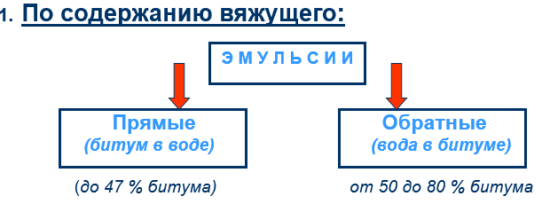
Рис. 5.2
В прямых эмульсиях битум равномерно распределен в воде в виде мельчайших капель, окруженных слоем эмульгатора, в обратных вода равномерно распределена в битуме или дегте в виде мельчайших капель, стабилизированных слоем эмульгатора.
Прямые эмульсии имеют разновидности: анионные, катионные, пасты.
В катионных (кислых) эмульсиях капли битума приобретают положительный заряд,
а в анионных (щелочных) – отрицательный (рис 5.3).

Рис. 5.3 – Капля битума анионных и катионных эмульсий

Анионные битумные эмульсии смешиваются только с минеральными материалами щелочной природы.
Катионные битумные эмульсии универсальны и взаимодействуют с минеральными материалами как кислой, так и щелочной природы.
Анионные эмульсии в качестве эмульгатора содержат мыла высокомолекулярных соединений органических кислот, катионные - органические азотосодержащие соединения.
В качестве анионоактивных эмульгаторов применяют мыла: щелочные соли нафтеновых, сульфонафтеновых, смоляных органических кислот, сульфитно-спиртовая барда и др. Эти соединения содержатся в отходах лесохимической и топливной промышленности.
К катионоактивным эмульгаторам относятся катионовые мыла, являющиеся производными четвертично замещенного аммония и солями аминов.
Эмульсионные пасты – разновидность эмульсий на основе твердых эмульгаторов. К твердым эмульгаторам относятся тонкоизмельченные порошки глин, извести, цемента, сажи, угля и т.д. Для повышения устойчивости к твердым эмульгаторам, как правило, добавляют органические эмульгаторы (мыла, сульфитно-спиртовую барду и др.).
В настоящее время широко используются более экономичные эмульгаторы: талловое масло, жировой гудрон, полимеры канифольно-экстракционного производства, стеарин и катионактивные препараты ХД-180, ХД-34, а также карбоксиломин. При диссоциации этих веществ поверхностно-активным является катион, который понижает поверхностное натяжение воды, растекается по битуму и способствует его дисперсированию при перемешивании.
По устойчивости при перемешивании с минеральными материалами эмульсии подразделяют на классы (по скорости распада):
1 - быстрораспадающиеся (анионные: ЭБА-1, ЭБПА-1; катионные: ЭБК-1 и ЭБПК-1);
2 - среднераспадающиеся (анионные: ЭБА-2, ЭБПА-2; катионные: ЭБК-2 и ЭБПК-2);
3 - медленнораспадающиеся (анионные: ЭБА-3, ЭБПА-3; катионные: ЭБК-3 и ЭБПК-3).

ЭБА – эмульсии битумные анионные, ЭБК – эмульсии битумные катионные, ЭБПА, (ЭБПК) – эмульсии битумно-полимерные анионные (катионные).
Скорость распада – нарушение равновесия дисперсной системы при взаимодействии эмульсии с каменным материалом за счет адсорбции эмульгатора, испарения и поглощения воды. Скорость распада эмульсии определяют при смешении ее с цементом. Время от начала смешения до образования неразмешиваемого комка характеризует скорость распада в минутах (до 30 мин, до 2 часов, до 24 часа).

Такое подразделение очень важно для выбора класса эмульсии при использовании в дорожном строительстве, технологии приготовления эмульсии и соответствующего подбора машин и оборудования для ее приготовления.
Например, для поверхностной обработки рекомендуются эмульсии ЭБА-1 и ЭБК-2, для приготовления плотных эмульсионно-минеральных смесей, в том числе грунтовых, – эмульсия ЭБК-3, но с обязательным введением в смесь 1–2 % извести или 2–3 % цемента.
Для приготовления эмульсий используют нефтяные битумы от БНД 200/300 до БНД 40/60 в зависимости от климатических условий района строительства, конструкции дорожной одежды.

Свойства эмульсий
1. Концентрация вяжущего в эмульсии (50–60 %).
2. Скорость распада эмульсии:
- быстрораспадающиеся – 10–30 мин;
- среднераспадающиеся – 30–60 мин;
- медленнораспадающиеся – от 1 часа до нескольких суток.
3. Вязкость эмульсии.
4. Однородность.
5. Дисперсность.
6. Устойчивость при хранении.
7. Свойства битума, выпавшего из эмульсии.

Битумные эмульсии дорожные должны отвечать требованиям ГОСТ 18659-2005 «Эмульсии битумные дорожные».

ПРОИЗВОДСТВО ЭМУЛЬСИЙ
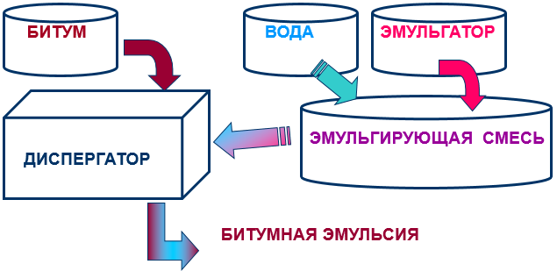

Для приготовления дорожных эмульсий организуют заводы и базы.
Машины для приготовления дорожных эмульсий приведены на рис. 5.4.
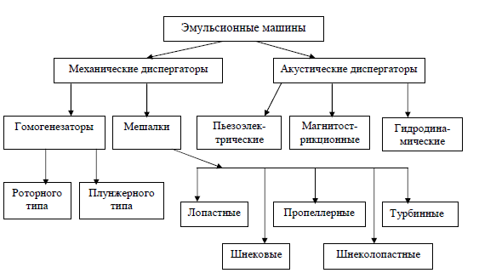
Рис. 5.4 - Машины для приготовления дорожных эмульсий
Принцип механического эмульгирования заключается в продвижении жидкостей, составляющих эмульсию, через узкий зазор между неподвижным статором и ротором, вращающимся с большой скоростью.
Гомогенизаторы роторного типа: конические, цилиндрические, параболические, зубчатые, извилистые, кулачковые, турбинные.
В гомогенизаторе готовят прямые эмульсии. Битум, нагретый до 150°С, и водный раствор эмульгатора, нагретый до 90°С, перекачивают через узкие зазоры (размером 0,01 мм) ротора и статора, в которых битум размельчается и на его капельках адсорбируется эмульгатор. Лучшими считают многоступенчатые гомогенизаторы.
В смесителях готовят прямые высококонцентрированные и обратные эмульсии. Концентрированный раствор эмульгаторов заливают в резервуар, где вращается вал с лопастями с частотой 40...80 об. в мин. Битум подают постепенно по мере образования эмульсии. В смесителях получают эмульсии высокой концентрации 90...95 %, поэтому перед употреблением их разбавляют водой. Производительность установки до 5 т/час.
Приготовление эмульсии с помощью акустического диспергатора относится к гидродинамическому способу, по которому смесь воды, эмульгатора и битума пропускают с большой скоростью через сопло, имеющее впереди вибратор - нож. Акустический способ прост и качество эмульсии хорошее.

Основные технологические операции при получении эмульсии

Битумные эмульсии приготавливают в следующей технологической последовательности:
- Хранение компонентов (жирового сырья, битума, технической щелочи и кислоты) на складах.
- Подача, подготовка и переработка компонентов, доведение их до рабочего состояния.
- Дозирование подготовленных компонентов и подача их в диспергатор или мешалку.
- Приготовление битумной эмульсии.
- Слив, хранение готовой эмульсии, транспортирование её потребителю.
Битум в приямке битумохранилища разогревают до температуры 80-90 ºС, затем шестеренчатым насосом подают в битумоплавильные котлы.
Технологический процесс начинается с обезвоживания и нагрева битума до температуры 150°С. Затем подают в гомогенизатор.
Эмульгатор (мыло, ССБ, СДБ и др.) готовят в специальном мыловаренном котле. Туда же насосом подают подогретый водный раствор щелочи – едкого натра из специальных резервов. Готовый эмульгатор через дозатор подают в лопастную мешалку, куда подают умягченную воду, и после подогрева до 70–80 ºС подают в гомогенизатор.
Приготовленная в гомогенизаторе эмульсия поступает в резервуар хранения и далее на АБЗ или в автогудронатор, битумовоз.
При приготовлении эмульсии контролируется качество компонентов эмульсии их дозировкой, температурным режимом и качеством готовой продукции.
Эмульсия должна быть ровного коричневого цвета и не содержать видимых кусочков битума для прямой эмульсии либо блестков воды для обратной.
Составы битумных эмульсий:
- битум БНД - 50–60 %;
- вода - 45–47 %;
- эмульгатор - 2–3 %.
В качестве эмульгатора для медленнораспадающейся эмульсии прямого типа может применяться древесный деготь, едкий натр либо сульфидно-спиртовая база (ССБ) или сульфидно-дрожжевая бражка (СДБ).
Для среднераспадающейся – стеарин, едкий натр.
Для быстрораспадающейся – сульфатное мыло, едкий натр и другие композиции.

Кроме битумных эмульсий на базах готовят битумные пасты.
Состав паст:
- битум БНД - 30–64 %;
- вода - 75–35 %;
- эмульсионный порошок - 8–35 %.
В качестве порошков применяют известь-пушонку, цемент, минеральный порошок.
Базы могут быть постоянного (стационарного) и временного (притрассовые) типов. Разновидностью баз являются передвижные временного типа, которые включаются в поток по строительству дороги. Машины и оборудование легко перебазируются.
Заводы постоянного действия (стационарные) имеют большую производительность и обеспечивают потребность многих строек независимо от дальности расположения от эмульсионного завода. Для доставки эмульсии используют железнодорожный транспорт, автобитумовозы, автогудронаторы.

Приготовление обратных эмульсий
Дорожные эмульсии обратного типа готовят в лопастных мешалках с применением жидких вяжущих материалов – каменноугольного дегтя или сланцевого битума, с нефтяным
вязким битумом. Технология приготовления включает подготовку вяжущего, приготовление водного раствора щелочи, подготовку оборудования и приготовление эмульсии.
Деготь, нагретый до требуемой температуры, из котла поступает в дозатор, а затем в лопастную мешалку, сюда же поступают через дозатор фенолы. Смесь перемешивают в течение 2–3 мин. Затем из бака подают раствор щелочи с поваренной солью, нагретый до температуры 20–40 ºС. В мешалке все смешивают в течение 5–8 мин. Готовая эмульсия через отверстие в дне мешалки поступает в резервуар для хранения.

Заводы приготавливают концентрированную и высококонцентрированную эмульсии, которые на месте разбавляют строители.
В общем случае технологический процесс приготовления битумной дорожной эмульсии включает диспергирование (измельчение дисперсной фазы) и гомогенизацию (получение однородного состава).
Машины и установки для приготовления эмульсий различаются по конструктивным параметрам, принципу действия.
Высококонцентрированные битумные дорожные эмульсии получают в смесителях лопастных и шнеколопастных. Их относят к машинам циклического действия и подбирают комплектующее оборудование.
К машинам непрерывного действия относят диспергаторы. В этих машинах диспергирования достигают, как правило, за время прохождения исходных материалов через рабочий зазор между ротором и статором (корпусом). Проще проходит процесс диспергирования в однодисковых роторных диспергаторах. Корпус диспергатора состоит из двух частей, скрепленных между собой болтами. Внутри корпуса на горизонтальном валу укреплен стальной диск (ротор) с конической рабочей поверхностью, прилегающей к конической поверхности корпуса (статора).
Диспергируемая жидкость поступает по приемному каналу во внутреннюю рабочую полость, где под действием центробежных сил продавливается через зазор, который в современных машинах регулируют.
Иногда диспергируемые материалы пропускают через машину несколько раз, чтобы достичь более высокой дисперсности. Многократное эмульгирование применяют и в тех случаях, когда необходимо вводить в эмульсию дополнительные компоненты. Для этой цели используют также и многоступенчатые гомогенизаторы, в которых эмульгируемые материалы проходят последовательно через ряд зазоров, образуемых несколькими дисками, насаженными на один общий вал, заключенный в общий корпус (статор).
Свойства эмульсии во многом определяются равномерностью распределения битума в водном растворе эмульгатора, размерами капель битума, конструкцией диспергаторов.

Хранение эмульсий

Хранить эмульсию необходимо в цистернах. Цистерны для хранения должны быть чистыми без остатков дегтя, битума, любых материалов кислого и щелочного характера. С целью предохранения от загрязнения эмульсии и испарения из нее воды цистерны оснащают лопастной пропеллерной мешалкой или используют перемешивание по принципу «цистерна
– насос – цистерна» (метод циркуляции). Перед загрузкой автогудронаторов или автобитумовозов эмульсию пропускают через сетчатый фильтр с отверстиями размером 3 мм.
Гарантийный срок действия эмульсий классов ЭБС-2 – ЭБК-1 – один месяц со дня приготовления эмульсии, ЭБК-3 – два месяца.

Приготовление битумных паст
При большой потребности в пастах их готовят на АБЗ. Для использования оборудования организуют работу в третью смену.
При относительно небольшой потребности в пастах организуют базу с менее сложными машинами и оборудованием малой производительности. Приготовление паст организуют также на заводах и базах по приготовлению дорожных эмульсий.
В качестве органического вяжущего используют дорожные битумы или дегти, а твердого эмульгатора – тонкодисперсные природные или искусственные материалы (более 60 % частиц размером менее 0,71 мм).
В пасте содержится примерно 30–64 % битума, 8–35 % эмульгатора и 25– 35 % воды.

Технологический процесс (см. рис. 5.5) приготовления битумных паст включает операции: подачу в смеситель принудительного смешивания порошкового эмульгатора; подачу в смеситель воды из расчета 30–50 % требуемого количества; смешивание порошкообразного эмульгатора с водой до получения равномерной тестообразной массы с битумом, в процессе которого добавляют оставшуюся воду; выгрузку готовой смеси.
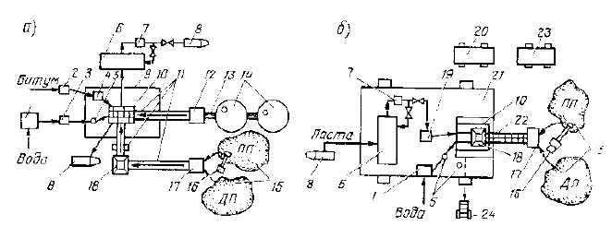
Рис. 5.5 – Технологическая схема установки для приготовления битумных паст:
а – стационарная установка; б – передвижная установка:
1 – цистерна с водой; 2 – битумный насос; 3 – водяной насос; 4 – дозатор битума; 5 – дозатор воды; 6 – бак для пасты; 7 – растворонасос; 8 – пасторастворовоз; 9 – сборно-разборные подмости; 10 – асфальтомешалка или бетоносмеситель; 11 – ленточные конвейеры; 12 – дозатор порошка; 13 – шнековый питатель; 14 – передвижные склады цемента, минерального порошка, порошкообразного эмульгатора; 15 – склады природного (ПП) и дробленого (ДП) песка; 16 – автопогрузчик; 17 – приемный бункер; 18 – дозатор минеральных материалов; 19 – дозатор пасты (эмульсии); 20 – передвижная электростанция мощностью 100 кВт; 21 – двухосный автомобильный прицеп; 22 – ленточный конвейер с поперечными планками; 23 – жилой вагон; 24 – самоходная транспортная тележка

Подготовка составных частей пасты состоит в нагреве до нужной температуры дорожных вязких битумов (120–180 ºС); воду подогревают до 60–80 ºС при наружной температуре воздуха не ниже 10 ºС. В остальных случаях воду не подогревают. Порошкообразный эмульгатор доставляют к месту приготовления пасты.
Для приготовления паст используют асфальтосмесительные установки производительностью 15–25 т/ч, растворо- и бетоносмесители. Время смешивания в растворо- и бетоносмесителях примерно 5–10 мин, в асфальтосмесительных установках с лопастным смесителем принудительного действия 1,2–2 мин.
Приготовленную битумную пасту выгружают в автомобили-самосвалы. Пасту можно до отправки на место работ хранить в запасных котлах. При использовании асфальтосмесительных установок их необходимо дооборудовать, установив дозировочный бачок для воды и распределительное устройство. В качестве эмульгаторов для паст применяют известь-пушонку или кипелку молотую с массовой долей не менее 60 % окиси кальция и магния.
Преимущества и недостатки эмульсий
Преимущества:
- Возможность использования эмульсий в холодном состоянии.
- Возможность использования эмульсий при влажной поверхности основания.
- Возможность обработки эмульсиями влажного каменного материала и производства работ в сырую погоду при Т = +10 °С.
- Более низкий расход вяжущего без снижения прочности покрытия.
Недостатки:
- Отсутствие отечественных эмульсионных машин.
- Отсутствие катионоактивных ПАВ и эмульгаторов.
- Сложность технологии приготовления эмульсии.
- Отсутствие опыта повсеместного применения.

Охрана труда при приготовлении битумных эмульсий

Применяемые для приготовления эмульсий нефтяные и сланцевые битумы, каменноугольная смола, пеки и антраценовое масло вызывают раздражение и заболевание кожи.
Особенно раздражающее действие под влиянием солнечного света (радиации) оказывают на кожу каменноугольные дегти, пек, масло. Доставку из хранилищ и загрузку в котел этих материалов производят ночью, ранним утром или поздним вечером. Работы механизируют. При нагреве этих вяжущих рабочие находятся с наветренной стороны от места выделения вредных паров. Котлы во время нагрева материала закрывают крышками.
Работать на эмульсионных установках имеют право только те рабочие, у которых есть удостоверение на право управления машинами и которые абсолютно здоровы.
На работе должна быть аптечка с набором медикаментов и нейтрализующих веществ: питьевая сода, борная кислота, слабая уксусная кислота, спирт, лейкопластырь, вата, бинты и др.
Обязательно должно быть выделено помещение для хранения личной одежды и отдельно спецодежды, помещение и оборудование для обеззараживания, стирки и сушки.
Если эмульсию приготовляют в закрытом помещении, то обеспечивают его приточно-вытяжной вентиляцией (с кратностью обмена воздуха 15–20 раз). Эмульгаторы, едкий натр и его растворы следует хранить в металлических баках, цистернах с плотно закрывающимися крышками.
Соляную кислоту хранят в стеклянных бутылях только со стеклянными притертыми пробками.
Рабочие должны иметь спецодежду: хлопчатобумажные костюмы с кислотоупорной пропиткой, резиновые перчатки, защитные очки и резиновые сапоги.
Перед воронкой диспергатора устанавливают защитное стекло, предотвращающее попадание брызг горячего битума и раствора эмульгатора на оператора. Спецодежда рабочих – комбинезоны, фартуки, рукавицы, кожаная обувь, очки. На базах или заводах должен быть душ с теплой водой.
Перед началом работы с песком открытые места тела смазывают специальными мазями.
Готовые дорожные эмульсии не являются вредными веществами, при обращении с ними несчастных случаев не происходит. При попадании эмульсии на одежду, лицо, руки следует их обмыть холодной водой; эмульсия легко разбавляется водой и смывается. Обратные эмульсии смываются бензином, керосином.

